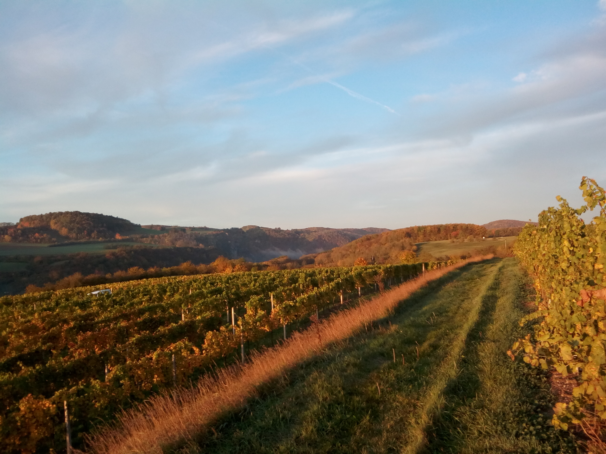
Workshop
-------------------------------------

Den vinIce

v Karlštejně

200. výročí

» J. G. Mendela «
-------------------------------------
pátek 21.10.2022 (10 - 14 hod)
Viniční trať Vrše 1, 267 18 Karlštejn
Výzkumný ústav rostlinné výroby, v.v.i.
Předchozí rezervace nutná (viz. kontakt):
- Počet míst omezen – MAX 10 osob,
- Nutná vlastní výbava (pracovní oděv, obuv, rukavice, nabroušené zahradnické nůžky)
- Účastníci jsou povinni dodržovat vládní nařízení k ochraně zdraví platný v den konání akce,
Kontakt: Ing. Radomíra Střalková, Ph.D., stralkova@vurv.cz, +420 702 087 808
Cesta na vinici: silnicí směr Beroun, nad Autokempem Karlštejn lesní cestou asi 100 m, GPS 49.9346450 N, 14.1717578 E, pěšky dle směrových šipek,
VsV Karlštejn, č.98, blízko hlavního parkoviště,

Výzkumná stanice vinařská Karlštejn,
Zve odbornou i laickou veřejnost
a milovníky révy vinné
na workshop – praktické cvičení

Den vinice v Karlštejně
200. výročí narození J.G.Mendela

Který se koná v pátek 21.10.2022 (10 - 14 hod), přímo na vinici
Viniční trať: Vrše I., Karlštejn
(nad autokempem)

V případě deště se akce KONÁ na stanici!

